Группа: ИУ5-34

Студент: Кучеренко Михаил

**КВ №23.** Дать лекционные определения понятий «топология» и «структурная схема». Топология и структурная схема ПСПД ГАС «Выборы» и их краткая характеристика (состав центров связи и узлов коммутации, уровни структурной схемы). Линии связи, передающая среда и её виды, канал связи, трафик: что общего и их отличительные особенности.

**Ответ:**  Структурная схема – упорядоченное множество конструктивных элементов (физических элементов) и их связи.

Топология – упорядоченное множество элементов (узлов системы) с учетом их пространственного расположения и физических связей между ними.

ПСПД – подсистема связей передачи данных.

ПСПД ГАС «Выборы» реализована на арендованных государственных каналах связи, на основе металлических оптоэлектронных линий связи и кабелей, а также на основе радиоволн (эфиры).

Топология ПСПД ГАС «Выборы»

- федеральный узел коммутации (ФУК), федеральный центр связи (ФЦС)

.

- транзитный узел коммутации (ТУК)

- региональный узел коммутации (РУК)

Ленинградская обл. Казань……Киров

Новгород

Петрозаводск Н.Новгород

Псков

Астрахань…..Волгоград

С.Петербург Ханты-Мансийск

Самара Магадан

Тула Челябинск

Москва Ю.Сахалинск

Сыктывкар Екатеринбург

Хабаровск

Ростов Новосибирск Благовещенск

Калининград Улан-Уде…..Барнаул Биробиджан

Нальчик……….Краснодар

Грозный Владивосток

Элементы структуры могут быть безымянными, предполагается, что на них есть люди.

Структурная схема не учитывает местоположение узлов, в отличии от топологии.

Схема передачи связи

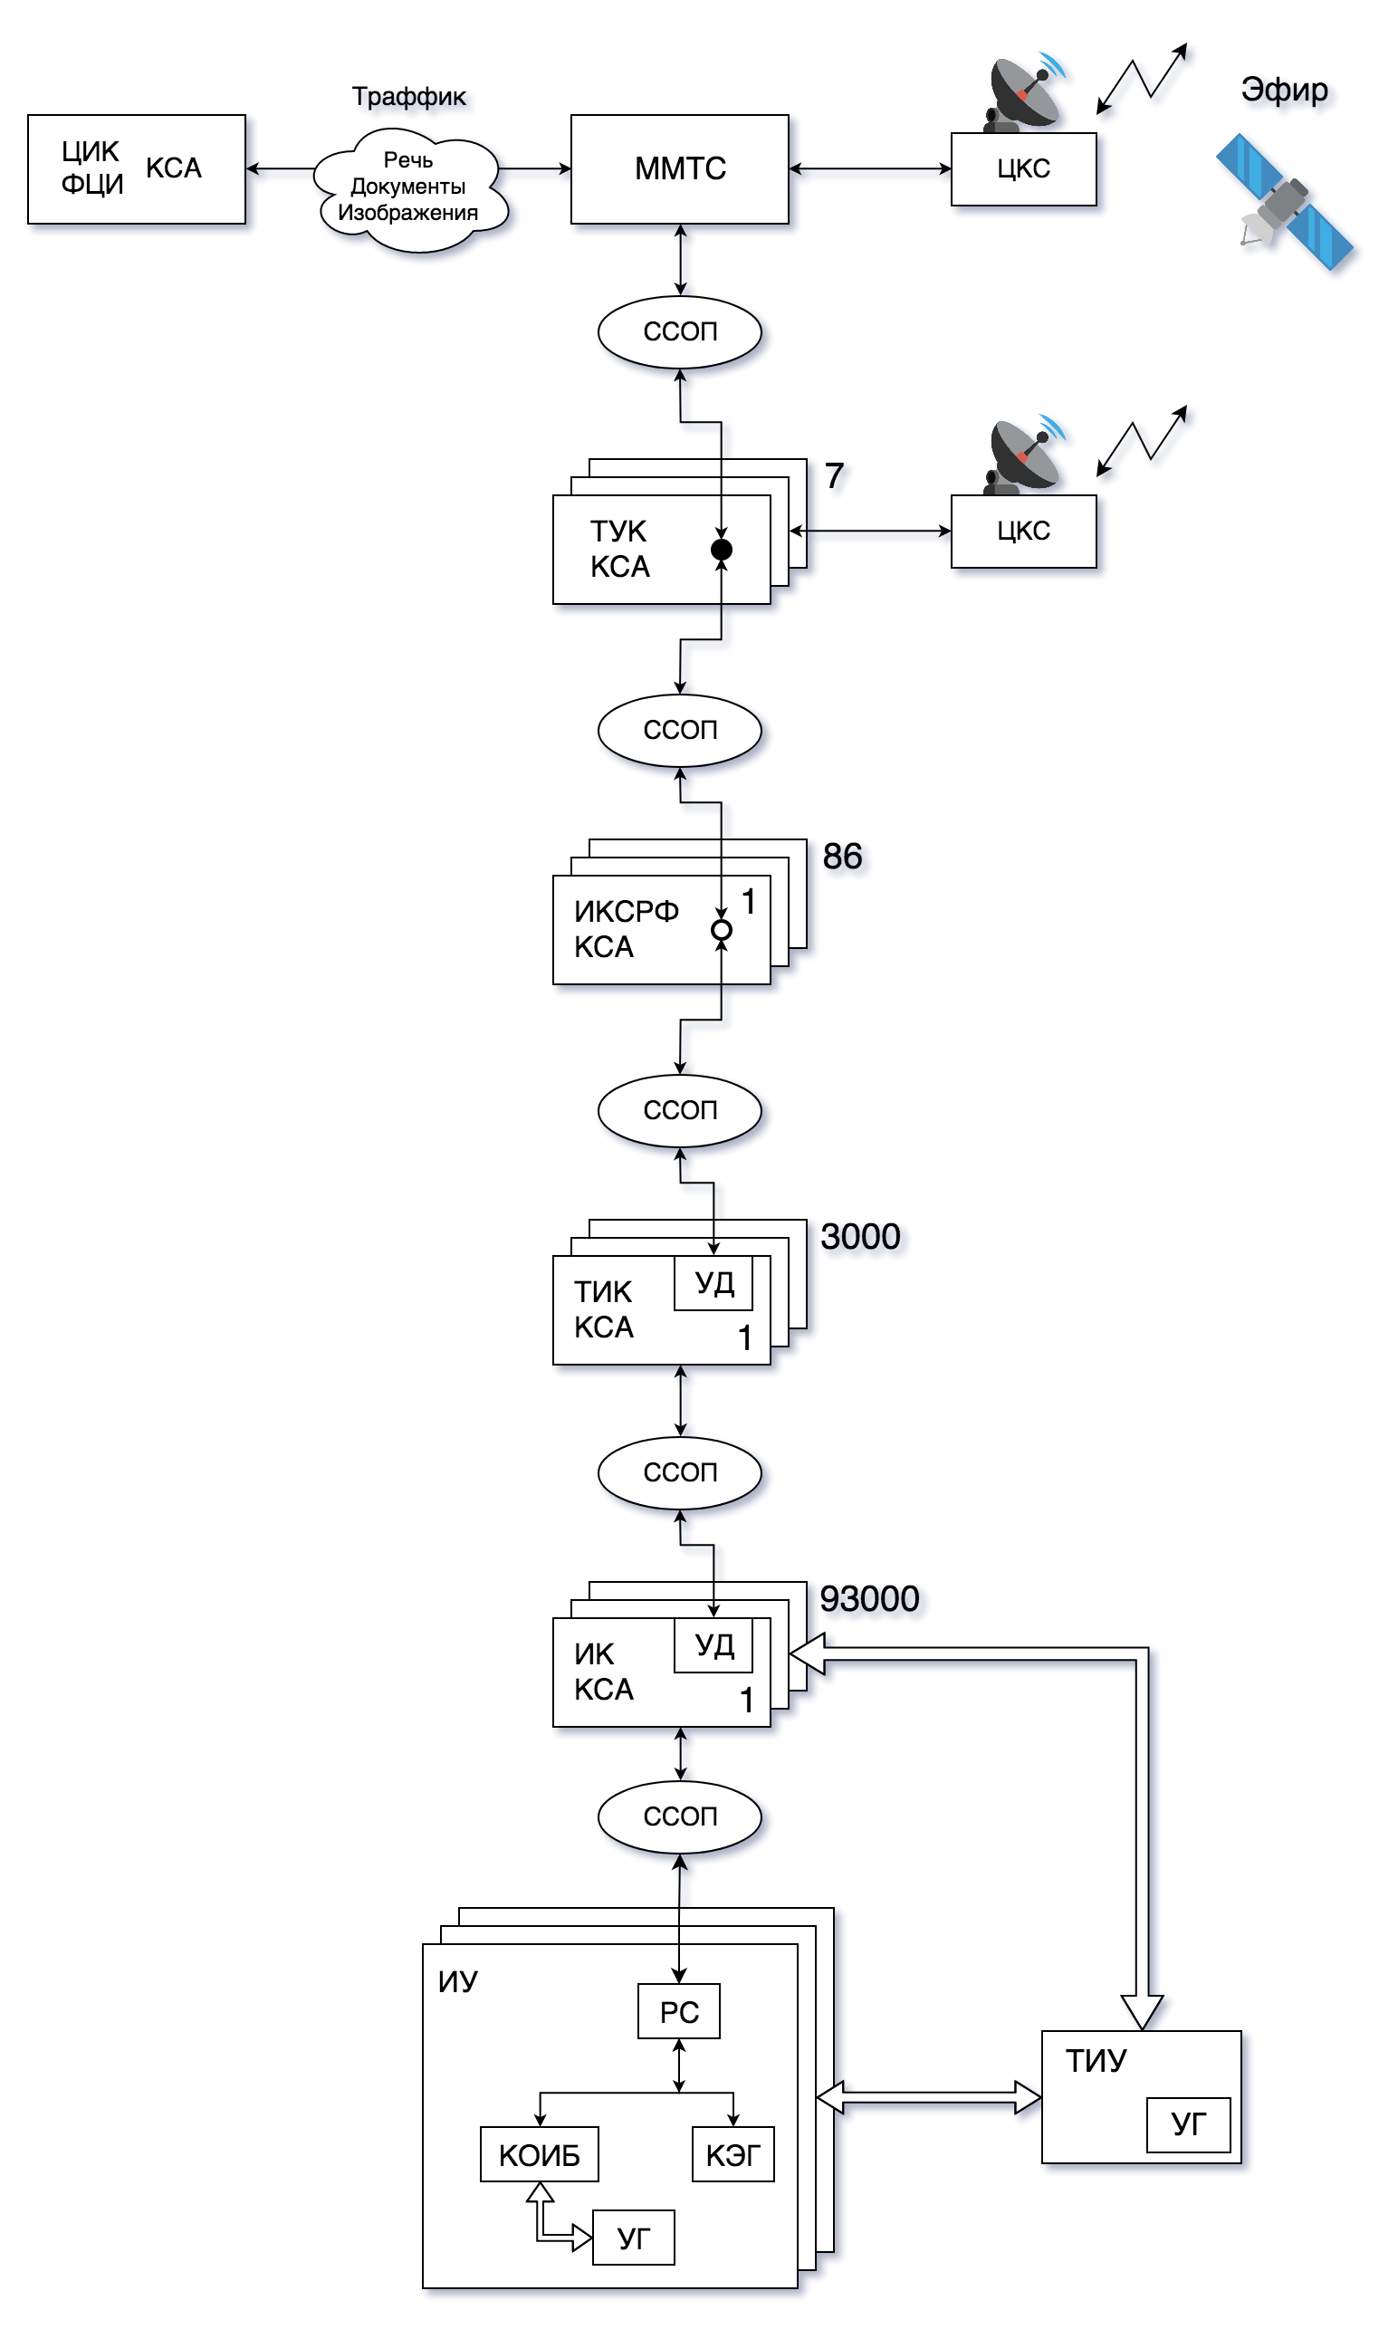

КСА – комплекс схем автоматизации

КСА = (Т, П, И, Л) техника, программа, информация, люди

ММТС – московская междугородная телефонная станция

ЦКС – центр космической связи

ССОП – система связи общего пользования

ТУК – транзитные узлы коммутации

УКС – узел космической связи

ИК – избирательный комиссии РФ

УД – узел доступа

УГ – урна для голосования

КОИБ – комплекс обработки избирательных бюллетеней

КЭГ – комплекс электронных голосований

ТИУ – традиционный избирательный участок

РС – рабочая станция

ФЦИ – федеральный цех информации

По каналам связи передается траффик.

Траффик – информационный поток, используемый в ГАС «Выборы» разнородный и неодномерный. Включает в себя мультимедийные составляющие (картина, звук, цвет). Траффик является неоднородным и неодномерным, что является фактором, определяющим сложность передачи данных. Требуется низкокачественный и высококачественный ЦКС.

Для осуществления связи используются:

- маршрутизатор – определяет маршрут передачи информации по

назначению;

- модем – установка связи для преобразования передачи цифрового

сигнала в аналоговый;

- АПК – засекречивание передаваемой информации и обеспечение

Безопасности.

Дата: 16.11.2017 г.

Подпись: